Филиал МКОУ Оленинской СОШ « Оленинская общеобразовательная специальная ( коррекционная) школа »

Лыкошева Татьяна Борисовна
Учитель географии и истории

Оленино
2018

Активизация познавательных интересов на уроках географии в коррекционной школе.

ОГЛАВЛЕНИЕ
- Роль географии в обучении умственно – отсталых школьников

- Роль наглядности в обучении умственно – отсталых школьников

3. Использование средств наглядности на уроках географии
- применение картин
- использование объемных пособий
- применение рисунков и схем
- работа с картографической наглядностью
- использование компьютеров

Вместо заключения

Роль географии в обучении умственно отсталых школьников
Преподавание географии в коррекционной школе решает общие учебно-воспитательные и специфические задачи, обусловленные особенностями развития детей олигофренов.
География-наука , призванная знакомить учащихся с окружающим миром, расширять их кругозор. Изучая природу родной страны, мира ученики развивают эстетические чувства, а также у детей прививается любовь к Родине, её природе.
Изучение географии способствует развитию мышления, памяти, речи, воспитанию положительных черт характера, личности.
Образовательной задачей курса является формирование элементарных географических представлений и понятий у умственно отсталых школьников. В процессе изучения элементарного курса географии ученики коррекционной школы приобретают определённую систему знаний, представлений, понятий.
Географическое представление- это воспроизведение в сознании ученика образа географического объекта, который возникает в процессе непосредственных представлений школьников за предметами и явлениями при помощи наглядных пособий. Географические представления способствуют формированию географических понятий. Географические понятия формируются путём анализа, синтеза, сравнения, обобщения, различения существенных и несущественных признаков, установление причинно-следственных связей.
Сформировать географические понятия у умственно отсталых школьников помогают: предъявление соответствующего наглядного материала, словесная характеристика изучаемого объекта, а также установление пространственных связей между объектами. Формируя географические понятия нужно постоянно обращаться к практическому использованию изучаемого объекта, направлять внимание учащихся на значение этого предмета, явления в жизни людей.
В результате изучения географии у учащихся развиваются умственные способности.
Курс географии вошёл в учебный план, как предмет, имеющий большое самостоятельное, познавательное и коррекционно -развивающее значение в развитии умственно-отсталых школьников.
Роль наглядности в обучении умственно отсталых школьников
Одним из основных средств обучения в коррекционной школе является наглядность. Применение наглядности в обучении означает привлечение различных наглядных средств в процесс усвоения учащимися знаний формирование у них различных умений и навыков. Сущность использования наглядности состоит в обогащении учащимися чувственным познавательным опытом, необходимым для полноценного овладения абстрактными понятиями.
В коррекционной школе для формирования отвлеченных понятий, обобщений, формирование умений и навыков предметная наглядность используется более длительное время. Это связно с тем, что у умственно отсталых детей резко нарушены процессы отвлечения и обобщения, им трудно оторваться от наблюдения конкретных предметов и сделать вывод или заключение.
Предметная наглядность применяется так же для изучения свойств предмета, а так же с целью изготовления их. Использование этой формы наглядности необходимо организовывать с учетом особенностей восприятия умственно отсталых школьников Учитывая все эти способности, наглядные пособия должны содержать лишь существенные признаки предмета и по возможности без дополнительных несущественных деталей, часто уводящих внимание школьников в сторону от основной цели, которую ставит учитель. Наглядные пособия должны быть просты для восприятия.
При использовании наглядности нужно учитывать особенности умственно отсталых школьников, необходимо научить их правильно пользоваться соответствующими словами и терминами, обозначающими свойства предмета, признаки явлений. Слово учителя является организующим и реализующим фактором.
На уроках используются как предметная наглядность так и абстрактная: рисунки, схемы, эскизы, чертежи. В дальнейшем эта наглядность начинает преобладать в процессе обучения. Применения такой наглядности предполагает определенный уровень интеллектуального развития умственно отсталых школьников.
Важной коррекционной задачей уроков географии является корректирование представления учащихся об объектах и явлениях природы, расширение их запаса и систематизация. Особое внимание должно быть обращено на развитие пространственных представлений на формирование навыков пространственной ориентировки.
Обогащение словаря учащихся новыми словами, терминами в значительной мере способствует их речевому развитию. Это достигается путем использования иллюстративно образной и символической наглядности, письменными работами (ответы на вопросы, описание объектов, составление географических характеристик)
Необходимость запомнить значительное количество географической номенклатуры (например название рек, озер, гор, морей, островов, полуостровов) предполагает активное функционирование памяти. Запоминание географических названий и положение объектов облегчают упражнения, требующие отыскание заданных объектов по карте, , заполнение таблиц, фрагментарно выборочного и целого воспроизведения учебной информации. Учитель должен обеспечить правильные условия для развития логической памяти, что устанавливается, в частности, заданиями на установление разнообразных связей между объектами, в первую очередь на пространственных и причинно следственных связей.
Одно из главных направлений коррекционной работы при обучении географии – развитие их логического мышления. Эффективность решения именно этой задачи главным образом определяет успех коррекционного обучения. Отвлеченное мышление школьников во многом развивается благодаря постепенному переходу в процессе изучения географии от конкретно – натуральной и образной наглядности к символической (карты, планы, глобус).
Географические представления умственно отсталых школьников характеризуются отрицательными способностями. Например, у младших школьников должны быть сформированы понятия о водоемах и формах поверхности, но в силу умственных способностей эти понятия формируются с большим трудом. При воспроизведении представлений ученика часто указывают на второстепенные признаки. Например, говоря о море они говорят: «там вода», «там можно купаться», «там ходят пароходы». Подобные однозначные ответы могут быть лишь обусловлены недостаточностью словарного запаса, неумением найти слово, обозначающее признак предмета. Ученики не могут дать характеристику географическому объекту ( Дон, Волга).
Недостатки географических представлений умственно отсталых учащихся поддаются корректированию при соблюдении определенных педагогических условий. Главными из них являются активизация познавательной деятельности на уроках географии, разносторонность ознакомления с географическими объектами, правильное сочетание различных наглядных, словесных и практических средств обучения географии (предпочтение следует отдать натуральной наглядности, ознакомлению школьников с объектами изучения на экскурсиях.)
Предметно – образная наглядность (реальные объекты, их макеты, изображения на иллюстрациях) незаменимая при формировании географических представлений у умственно отсталых школьников. Самый красочный и образный рассказ – описание объекта не создает правильного представления о нем у учащихся без визуального восприятия.
Важнейшую роль при демонстрации географической наглядности играет слово учителя (вопросы, указания) направляющие восприятие учащихся на выборочное определение объекта восприятия, организацию анализа воспринимаемого. В словесной форме проверяется правильность узнавания учениками объектов и их частей.
Если причинные факторы отражены на картине наглядно, не заслонены другими, малосущественными в данном случае деталями, наглядность в значительной мере помогает ученикам самостоятельно сформировать причинно – следственные связи географического характера. Так после рассматривания изображения одного из холодных морей, на котором отчетливо видны торосы и льдины шестиклассники без словесных пояснений могут правильно ответить на вопрос «почему судам трудно плавать в морях Северного Ледовитого океана».
В преподавании географии наглядность имеет огромное значение, так большинство географических объектов и явлений недоступно для непосредственного восприятия учащихся. Учить географию невозможно без наглядности. Даже самые красочные словесные описания ничего не дадут ученику, если у него не будет создан образ предмета.

Использование средств наглядности на уроках географии.
1. Применение картин.
С помощью картин учащиеся знакомятся с отдельными географическими объектами, явлениями. Например, на уроках используем картину с видом тропического леса, которую усиливаю чтением описания тропического леса и прошу учащихся сравнить природу тропического леса и природу нашего русского леса. При изучении материала о тундре использую картину «в тундре». Использую широко картины «на морском побережье», «сбор чая», так же использую фотографии и открытки с видами диких животных, картины из книг, журналов. Учащиеся всегда с интересом их рассматривают, картины дают конкретное, образное представление, благодаря которому у учащихся формируются общие географические понятия. Использование картин носит коррекционно – развивающий характер, который развивает память, речь, мышление. Географическая картина дает зрительный образ, дополняет карту, глобус, географическое описание. Картину мало показать, нужно добиться что бы дети осмыслили ее содержание и сделали это самостоятельно, с помощью наводящих вопросов. При демонстрации картин использую метод сравнения, например, картины с изображением сухой и черноземной степи. Картины можно использовать при объяснении нового материала, при закреплении нового материала, а так же при повторении и опросе учащихся.
2. Использование объемных пособий
На уроках использую все объемные пособия которые есть в школе. Это коллекции полезных ископаемых, гербарий, теллурий. В школе есть пластмассовые макеты – «холм» и «обрыв». При изучении тем «формы земной поверхности» , «горы», учащиеся под моим руководством изготавливают из пластилина макеты холма, горы, оврага. Работа с пластилином развивает тонкую моторику рук, что способствует умственному развитию детей.
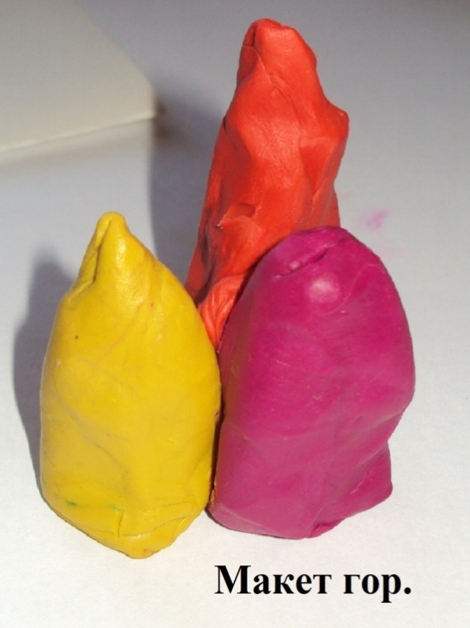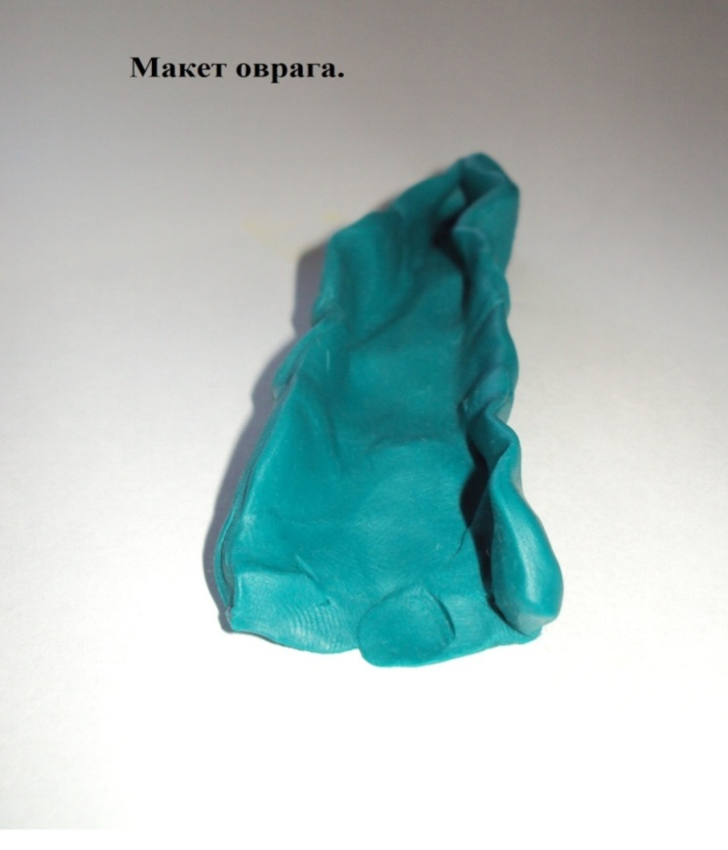
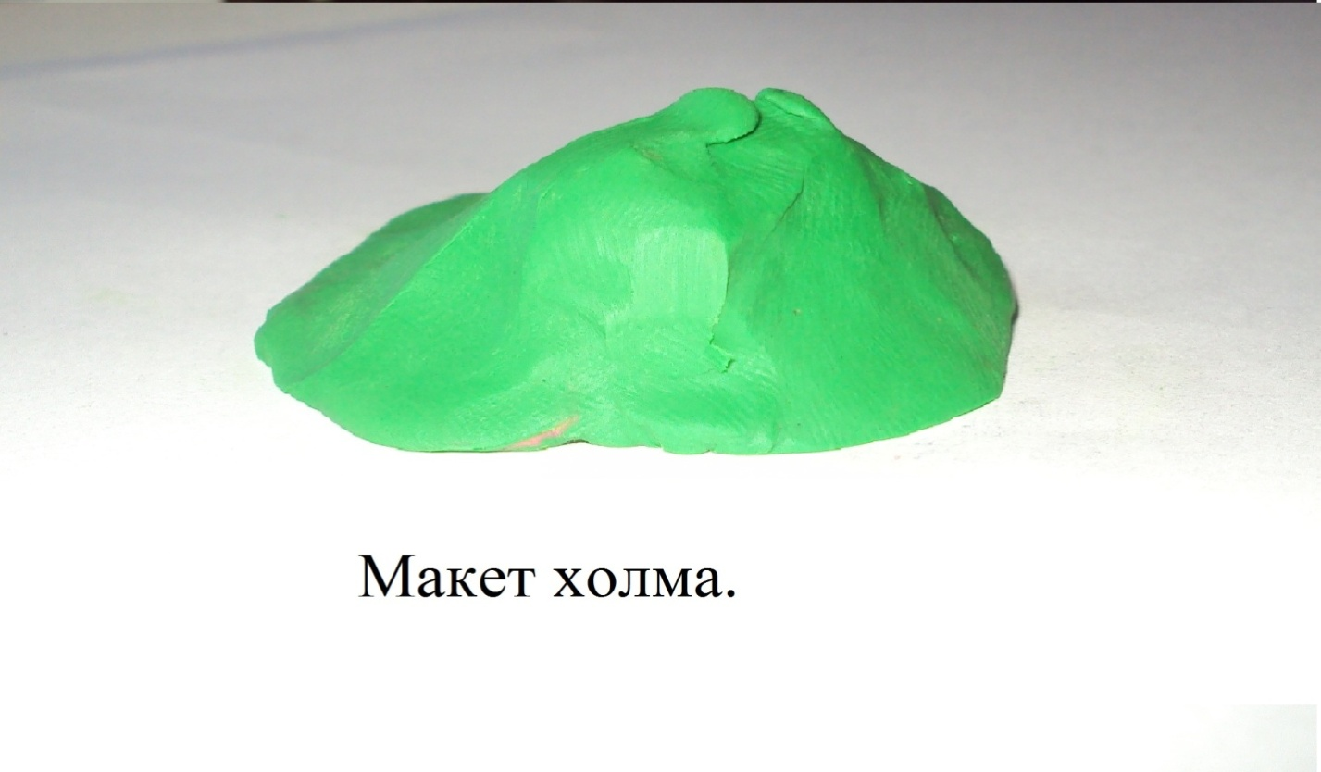

3.Применение рисунков и схем
Рисунок незаменим при изучении предмета или явления о котором идет речь. Особенно ценно ,когда учитель создает рисунок по ходу своего объяснения. Некоторые схемы изготовлены мною так как они постоянно нужны для работы. Эта схемы – смены растительности в горах, острова и полуострова, условные знаки и цвета географической карты. Многие схемы принципиально не рисую заранее на плакате. Рисую их на доске цветными мелками по ходу объяснения вместе с учениками. Это относится к темам: извержение вулкана, схема холма, строение реки, озера. Видя рисунки и схемы, ученики лучше закрепляют материал, фиксируют главное в данной теме. Это развивает внимание, память, логическое мышления.

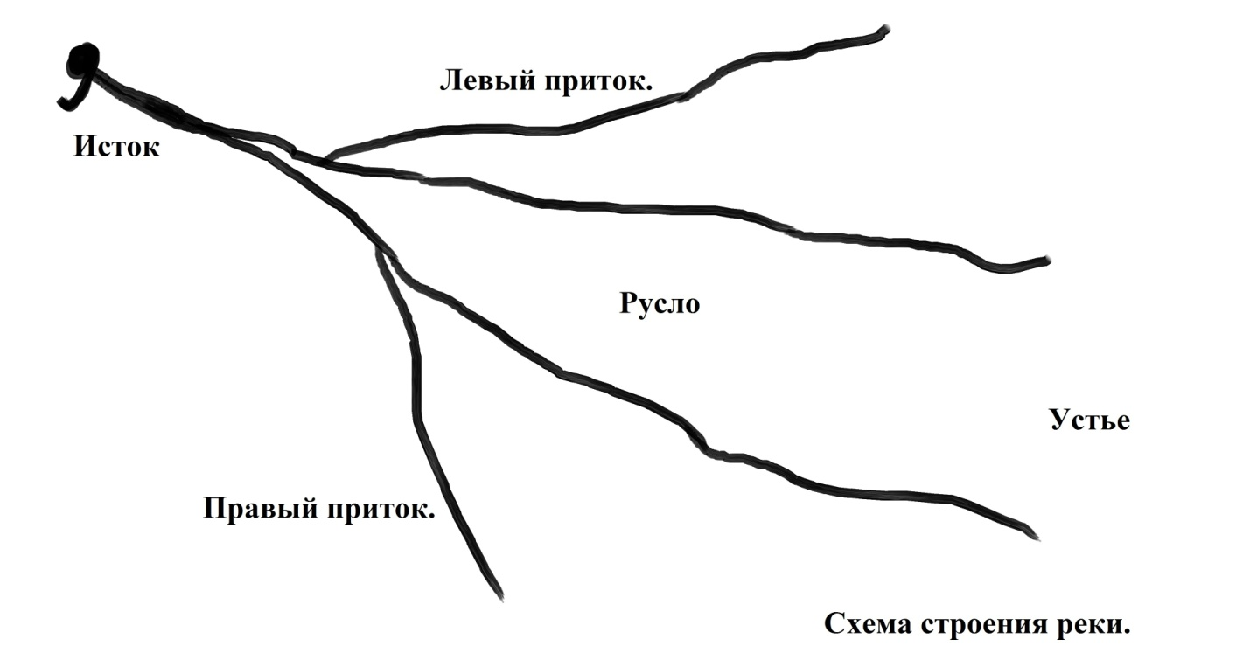
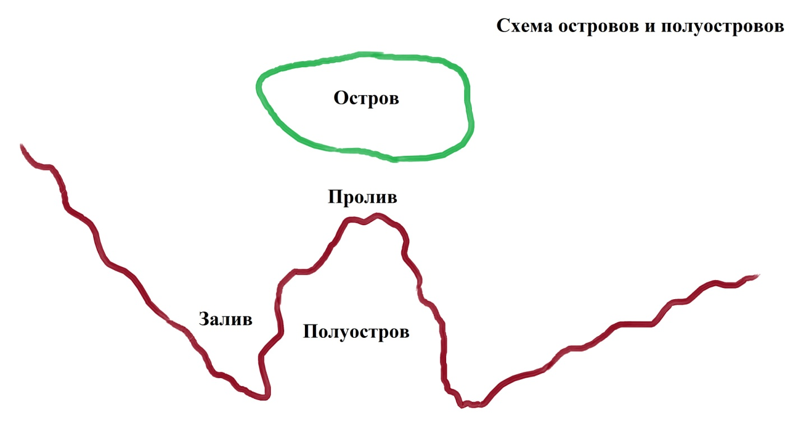

4.Работа с картографической наглядностью.
Работа с картографическими пособиями – один из главных методов изучения географии. Карты является самостоятельным источником знаний. Никакой, даже подробный рассказ, не может дать того представления о размещении предметов на земле, какое дает географическая карта. Применение символической наглядности имеет коррекционное значение. Переход от конкретно образной и натуральной наглядности к символической развивает абстрактное мышление. Однако умственно отсталые школьники испытывают затруднение в понимании символической наглядности, и в частности географической карты. Известно, что нельзя научиться читать карту, не усвоив её условные обозначения. Умственно отсталые школьники усваивают эти символы большинство этих символов, находя их на карте. Учащиеся переносят значение условных цветов физической карты, на другие картографические пособия. Например, зеленый цвет на физической карте ученики называют- «лесом», «травой», желтый цвет – «песком». Недостаточное понимание умственно – отсталыми школьниками карты, свидетельствует о том, что учащиеся не усвоили основные приемы работы с картой, в частности такие, как обращение к названию карты, её легенде. Умственно отсталые школьники не умеют самостоятельно обобщать, устанавливать пространственные и причинно – следственные связи между объектами . Необходима целенаправленная работа по созданию у них правильного обобщённого представления о ближайшем окружении. На уроках географии постоянно провожу систематическую работу с картой. Географические карты обязательный элемент обучения, без которого преподавание географии не имеет смысла.
Дети – олигофрены испытывают трудности при работе с картой т.к. у них отсутствует пространственное воображение. Поэтому систематическая работа с картой активизирует познавательную деятельность обучающихся. Систематическая работа с картой начинается со второй четверти шестого класса. Из урока в урок работаем с картой, постоянно восстанавливаем в памяти условные цвета, знаки, выполняем упражнения в определении высоты места.
При работе с картой стараюсь устанавливать причинно следственные связи. Например, «как вы думаете почему в пустыне строят оросительные каналы?», «почему одно из главных занятий жителей севера оленеводство?».

5.Использование компьютера на уроках географии.
В последние годы в связи с компьютеризацией школы широко использую в работе компьютер и интернет – ресурсы. Использование интернет – ресурсов расширило возможности учителя в обучении детей географии. С помощью компьютера можно побывать в дебрях Амазонии, посетить Антарктиду, познакомиться с животным миром Австралии. Составляю презентации, показываю их детям. Это всё расширяет кругозор умственно отсталых школьников прививает любовь к географии и активизирует познавательные интересы на уроках.

Вместо заключения
В данной работе я попыталась рассмотреть вопросы о роли наглядности в активизации познавательной деятельности на уроках географии. География наука, которая призвана расширять кругозор школьников, воспитывать у учащихся патриотические чувства, чувство гордости за свою необъятную Родину. Исходя из многолетнего опыта, могу сказать, что школьники усваивают материал недостаточно хорошо. Дети – олигофрены слабо ориентируются по карте, плохо запоминают условные знаки и цвета географической карты. Только длительные систематические упражнения с картой дают эффект. Дети плохо улавливают между «планом» и «картой». Бедность словаря, отсутствие пространственного воображения затрудняют установление причин наследственных связей между явлениями природы. В своей работе я попыталась раскрыть коррекционно – развивающую роль наглядности в обучении умственно отсталых школьников. Ведь известно, что лучше один раз увидеть, чем сто раз услышать. А это так важно для детей, у которых отсутствует воображение.
Учащимся очень нравятся темы о животных и растениях. Учащиеся с интересом знакомятся с животными и растениями тропических стран. Когда знакомятся с животными лесной зоны, то с удовольствием рассказывают о том, что знают сами. География предмет, который интересен ученикам. Задача учителя, сделать этот предмет более интересным и приложить усилия, что бы как – то корректировать недостатки умственно – отсталых детей.

Используемая литература

1.Сборник программ для специальных коррекционных школ под редакцией Воронковой В.В , М, изд. Просвещение 2014 год.

2. География. 6 класс : учеб. для спец. (коррекц.) образоват. учреждений 8 вида : с прил. / Т.М. Лифанова, Е.Н. Соломина. – 4-е изд. – М. : Просвещение, 2016. – 184 с. : ил. + Прил. (16 с. : ил., карт.).

3. География. 7 класс : учеб. для спец. (коррекц.) образоват. учреждений 8 вида : с прил. / Т.М. Лифанова, Е.Н. Соломина. – 6-е изд. – М. : Просвещение, 2014. – 175 с. : ил. + Прил. (15 с. : ил., карт.).

4. География. 8 класс : учеб. для спец. (коррекц.) образоват. учреждений 8 вида : с прил. / Т.М. Лифанова, Е.Н. Соломина. – 5-е изд., испр. – М. : Просвещение, 2013. – 208 с. : ил., карты + Прил. (40 отд.с.). – ISBN 978-5-09-026753-3.

5. География. 9 класс : учеб. для спец. (коррекц.) образоват. учреждений 8 вида : с прил. / Т.М. Лифанова, Е.Н. Соломина. – 6-е изд., испр. – М. : Просвещение, 2013. – 208 с. : ил., карты + Прил. (31 отд.с.).

6. Пороцкая Т.И. Лекции по методике преподавания географии во вспомогательной школе. М., «Просвещение». 1970 г.

7. .Лифанова Т.М., ПодвальнаяЕ.В. «Уроки географии в специальном( коррекционном) учреждении 8 вида» М., Издательство «Просвещение» 2013г.

